Rada Osiedla Niebuszewo
ul. Komuny Paryskiej 2/3 lok. 108, 71-674 Szczecin
tel./fax +4891 442 12 77
www.osiedla.szczecin.pl
rada@niebuszewo.szczecin.pl
Urząd Miasta Szczecin
pl. Armii Krajowej 1, 70-456 Szczecin
tel. +4891 42 45 226, +4891 422 24 36,
rada@um.szczecin.pl - www.szczecin.pl

UCHWAŁA NR 76/18
Rady Osiedla Niebuszewo
z dnia 29.10.2018 r.

w sprawie projektu pn. „Budowy schodów terenowych na działce 7/57 z obrębu 3029
w rejonie skrzyżowania ulic Przyjaciół Żołnierza – Warcisława w Szczecinie”

Na podstawie § 7 pkt 6 lit. g Statutu Osiedla Niebuszewo UCHWAŁA NR XXIX/765/17 RADY MIASTA SZCZECIN z dnia 25 kwietnia 2017 r. w sprawie Statutu Osiedla Miejskiego Niebuszewo (D.U.Woj. Zachodniopomorskiego Poz. 2860 z 2017 r. ), Rada Osiedla Niebuszewo uchwala, co następuje:
§1

Opiniuje się pozytywnie projekt pn. Budowy schodów terenowych na działce 7/57 z obrębu 3029 w rejonie skrzyżowania ulic Przyjaciół Żołnierza – Warcisława w Szczecinie”

§2

Wykonanie uchwały powierza się Zarządowi Osiedla.

§3

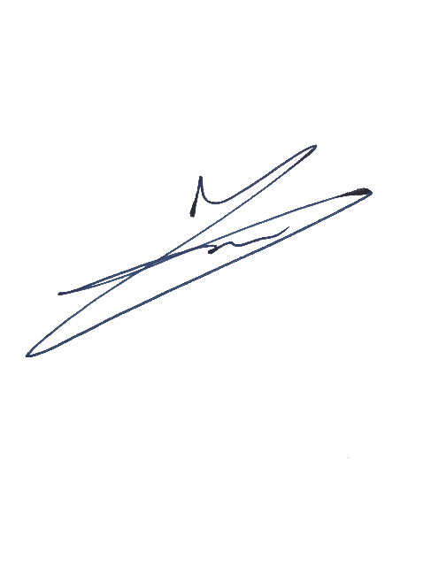
Uchwała wchodzi w życie z dniem podjęcia.

Łukasz Kadłubowski

Przewodniczący
Rady Osiedla Niebuszewo

